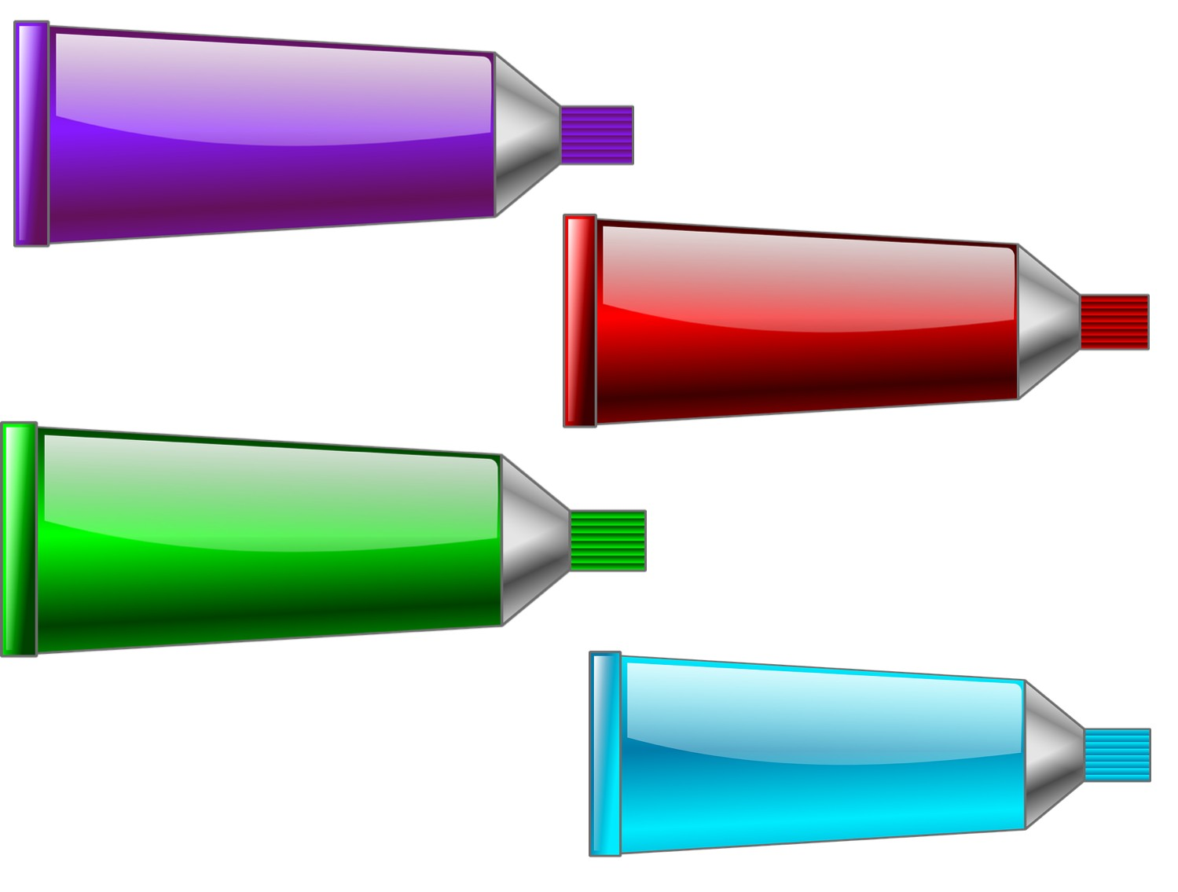
„Wiosenna łąka w instrukcji słownej ukryta”

Usłyszał malarz szept rozejrzał się dookoła Chodź do mnie… Co to? To wiosna go woła.
Do wspólnej, kolorowej zabawy wnet go zaprosiła, bo piękną pachnącą łąkę sobie wymarzyła.

Sztalugę i kolorowe farby zaraz przygotuję. Chwila pracy i kwietną łąkę w mig tu wyczaruję. Teraz my wachlarza szybciutko się zamienimy,
a matę i kubeczki piękny obraz z łatwością przemienimy

Potrzebna będzie kratownica i kubki w czterech kolorach, bardzo ważne jest też skupienie jeśli chcemy zadaniu podołać. Swój obraz zacznijmy tworzyć na samym dole,
zróbmy całą linię zieloną nie może zostać nawet jedno puste pole.

Teraz wzniesiemy się wyżej pierwszą kratkę od lewej strony pustą zostawimy, następnie zielony kubek ustawimy.
Idąc w prawą stronę jeszcze 4 razy to samo wykonamy,
pusta kratka, kubek zielony...nasze działanie w pętlę będzie wpisane.

Na kolejnym poziomie nowe kolory się pojawią,
oprócz zielonego niebieski i fioletowy na macie się ustawiają. Zróbmy to dokładnie, popatrzmy w lewą stronę, a będzie kolorowo,
jedno pole puste, kolejne zielone, znowu puste a zanim niebieski ustawia się wesoło.

Kolejne pole znowu puste zostawimy, a zanim zielony kubek dostawiamy.
Kierujemy się w prawo znowu pusta krateczka a potem fioletowy kubek lub fioletowa karteczka.
Za fioletowym kubkiem ostatnie puste pole zostawimy w tej linii a zanim zielony szybko stanie, nie zastanawiając się ani chwili.

Wznieśmy się na czwarty poziom od dołu na drugim polu z lewej fioletowy kubek ustawimy Potem trzy pola przerwy i zielony tutaj dołożymy.
Kolejne trzy puste kratki to przerwa zrobiona a na czwartej niebieska niezapominajka zostanie stworzona.

Został nam do postawienia kubek czerwony,
nie będzie miał on kolegów ani z lewej ani z prawej strony.
Na piąty poziom od dołu się wniesiemy i licząc od lewej na szóstym polu dla niego miejsce znajdziemy. Cała praca została już wykonana.
Teraz powinna się ukazać łąka z kolorów utkana.

